ПАМЯТКА ДЛЯ РОДИТЕЛЕЙ.
«Воспитание детей в семье»
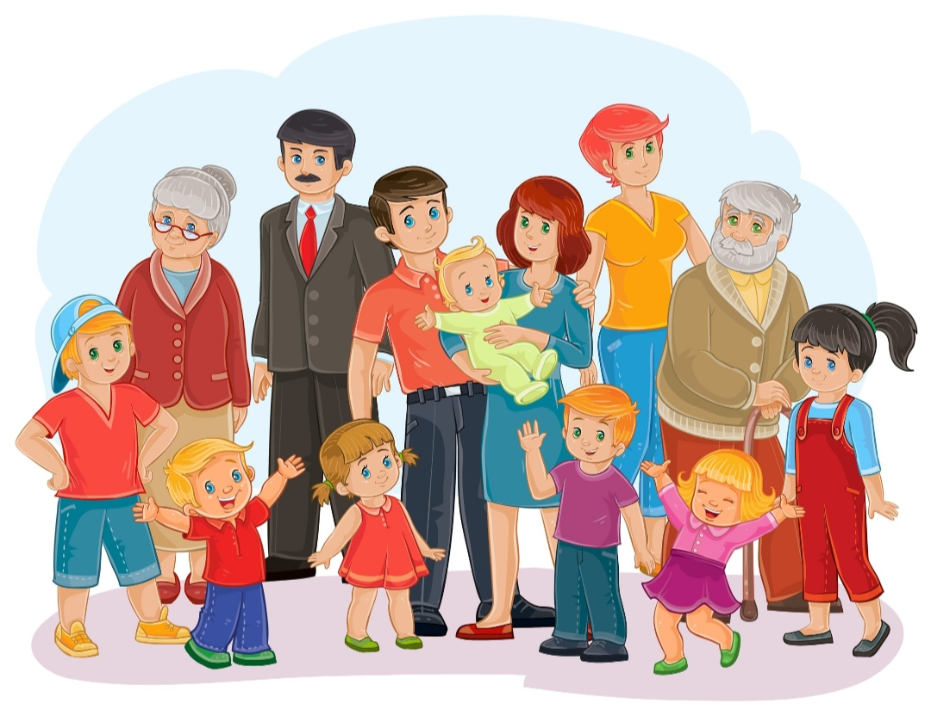

Семейный климат.
Как надо воспитывать своего ребенка? Как правило, родители ждут конкретного ответа на этот вопрос.
Воспитание в широком смысле этого слова - это не только умышленное воздействие на ребенка в моменты, когда мы его поучаем, делаем замечания, поощряем, браним или наказываем. Часто значительно больше действует на ребенка пример родителей, хотя те свое влияние могут и не осознавать.
Несколько слов, которыми машинально перебросятся между собой родители, могут оставить в ребенке значительно больший след, чем долгие поучения, которые часто не вызывают в нем ничего, кроме отвращения; точно такое же действие может оказать и понимающая улыбка, брошенное мимоходом слово.
Результаты исследований показали, что между детьми, которых воспитывали в строгости (с наказаниями) с детьми, воспитывавшимися более мягко (без наказаний) - если не брать крайние случаи - нет большой разницы. Следовательно, воспитательное воздействие семьи -это не только ряд целенаправленных воспитательных моментов, оно состоит в чем-то более существенном.
Что, собственно, остается в нашей памяти от детства, когда мы уже стали взрослыми, когда уже забываются отдельные случаи, происходившие с нами в этот период? Очевидно, в памяти остается что-то, что нас формировало прежде всего: какая-то особая атмосфера родного дома, связанная со многими ежедневными незначительными событиями, или страх, который мы переживали в связи со многими, непонятными для нас событиями.
Именно такая спокойная и радостная или напряженная, полная опасения и страха атмосфера больше всего действует на ребенка, на его рост и становление, накладывает глубокий отпечаток на все его последующее развитие.
Сегодня мы знаем, что характер этой семейной атмосферы определяется прежде всего тем, как члены семьи
общаются друг с другом.
Есть дружные семьи, в которых никто не остается в стороне, где нет тех, кто подавляет инициативу и активность других. В семье царит атмосфера эмоционального тепла, здесь делятся друг с другом мыслями и переживаниями. Здесь царит согласие, противоречия не скрывают, а пытаются их разрешить. Говорить в семье принято открыто: здесь что говорят, то и думают, ничто не скрывается, никому не надо изворачиваться и лгать. Каждый здесь говорит не только о своих собственных переживаниях, но умеет и выслушать другого. В таких семьях любят смех и юмор, нет злого колючего сарказма, не услышать огульного осуждения всего и всех. Родители здесь уважают и поддерживают друг друга - не очерняют друг друга в глазах ребенка, не подрывают авторитет. И что важно - все трудности преодолеваются с помощью всех членов семьи.
Само собой разумеется, что семейный климат меняется; на нем отражаются трудности, с которыми люди встречаются, что здесь не все время стоят солнечные дни. Многое меняется по мере того, как дети подрастают, а силы родителей убывают, они стареют. Как в природе, например, меняется погода, так меняется и семейная атмосфера -один день может быть ясным и солнечным, а другой - пасмурным, иногда может разразиться и гроза. И все-таки можно говорить о существовании определенного климата, характерного для той или иной семьи, он и составляет то главное, что в большей мере определяет эмоциональное, социальное и другие виды развития ребенка.
Методы воспитания.
Мы уже говорили, что в воспитании ребенка решающую роль играет семейный климат, обусловленный взаимоотношениями членов семьи.
Однако нельзя полностью отрицать значения воспитательных методов и приемов, с помощью которых родители целенаправленно воздействуют на ребенка.
Разные позиции, с которых взрослые подходят к воспитанию своих детей, можно охарактеризовать следующим образом: прежде всего -это различная степень эмоционального участия, авторитетности и контроля за воспитанием детей, и, наконец, - это степень участия родителей в переживаниях детей.
Холодное, эмоционально нейтральное отношение к ребенку неблагоприятным образом отражается на его развитии, оно тормозит его, обедняет, ослабляет.
В то же время эмоциональное тепло, в котором ребенок нуждается так же, как и в пище, не следует выдавать в избыточном количестве, заваливая малыша массой эмоциональных впечатлений, привязывая его к родителям в такой мере, что он становится неспособным оторваться от семьи и начать жить самостоятельной жизнью.
Следует подробнее остановиться на вопросах авторитета в воспитании детей.
Еще в начале прошлого века воспитание ребенка сводилось к тому, что малыш должен был научиться, прежде всего, слушаться родителей, слушаться беспрекословно, ему следовало слушаться точно так же своих учителей, мастера, начальника, беспрекословно соблюдать законы, действовавшие в его обществе. Этот дух абсолютного слепого послушания сейчас полностью или частично исчез из наших семей. Сегодня мы являемся свидетелями уважительного отношения родителей к своим детям, большей демократичности их взаимоотношений. Демократизация общественных отношений, естественно, способствовала и развитию демократизации внутри семьи.
Однако не следует забывать, что семья является особым общественным институтом, где между родителями и детьми не может быть такого равенства, как между взрослыми членами общества. И хотя мы считаем, что сегодня следует предоставлять ребенку больше свободы, чтобы он был более самостоятельным, мог действовать с большей ответственностью, все-таки не следует забывать, что жизненный опыт ребенка еще слишком ограничен. Поэтому он должен знать, что есть определенная область, где он волен действовать свободно, но есть и другая, где он должен подчиниться. В тех семьях, где отсутствует контроль за поведением ребенка и он не знает, что правильно, а что - нет, из этой неуверенности вытекает и его собственная нетвердость, а иногда даже и страх.
В социальном плане ребенок лучше всего развивается таким образом, что ставит себя на место того, кого он считает авторитетным, мудрым, сильным, нежным и, любящим.
Ребенок отождествляет себя с родителями, имеющими эти ценные качества, старается подражать им. Лишь родители, пользующиеся авторитетом у своих детей, могут стать для них таким примером.
Важно, правда, чтобы это был естественный авторитет, основанный на большом опыте, мудрости, силе и доброте, чтобы послушание ребенка было добровольным и сознательным. Для малыша, который большую часть времени проводит с матерью, она является естественным и необходимым авторитетом. Ребенок постарше уже понимает структуру семьи и способен понимать дополняющие друг друга роли родителей.
Итак, самое главное в семейных отношениях - отношения между супругами, их взаимодополняемые роли и их единая линия в воспитании ребенка, когда ни один из них не подрывает ни авторитета, ни любви другого.

